Октябрь. 3 неделя. Тема: «Весёлое подворье»
Вид занятия  Тема занятия | Задачи | Содержание
Понедельник  Познание (развитие сенсорной культуры/ развитие кругозора и познавательно – исследовательской деятельности в природе)  Тема «Что мы знаем о домашних животных и птицах» | Задачи:  - Закрепить знания о домашних животных и птицах;  - расширить знания об особенностях жизни внешнего вида домашних животных и птиц;  - учить правильно называть и описывать животных и птиц;  - развивать внимание, мышление; | 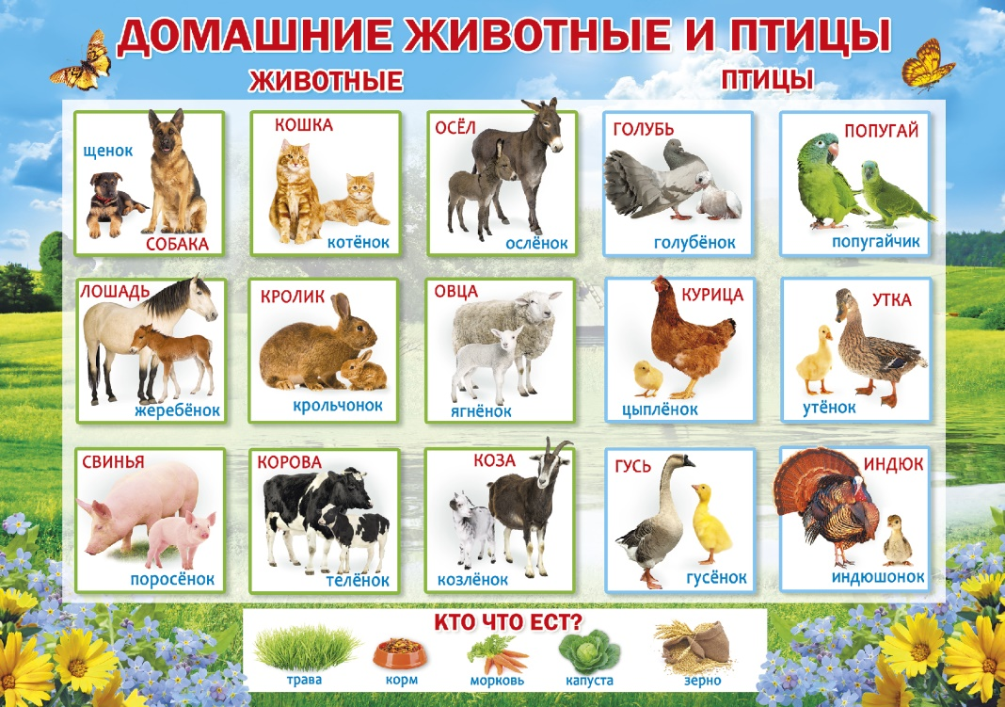  Прочитайте ребёнку отрывок из стихотворения К. Чуковского «Путаница».  Попросите ребёнка воспроизвести голоса разных домашних животных и птиц.  Замяукали котята: «Надоело нам мяукать! Мы хотим, как поросята, Хрюкать!» А за ними и утята: «Не желаем больше крякать! Мы хотим, как лягушата, Квакать!» Свинки замяукали: Мяу, мяу! Кошечки захрюкали: Хрю, хрю, хрю! Уточки заквакали: Ква, ква, ква! Курочки закрякали: Кря, кря, кря! Воробышек прискакал И коровой замычал: Му-у-у! Прибежал медведь И давай реветь: Ку-ка-ре-ку! Только заинька Был паинька:  Упражнение «Найдите дом животному».  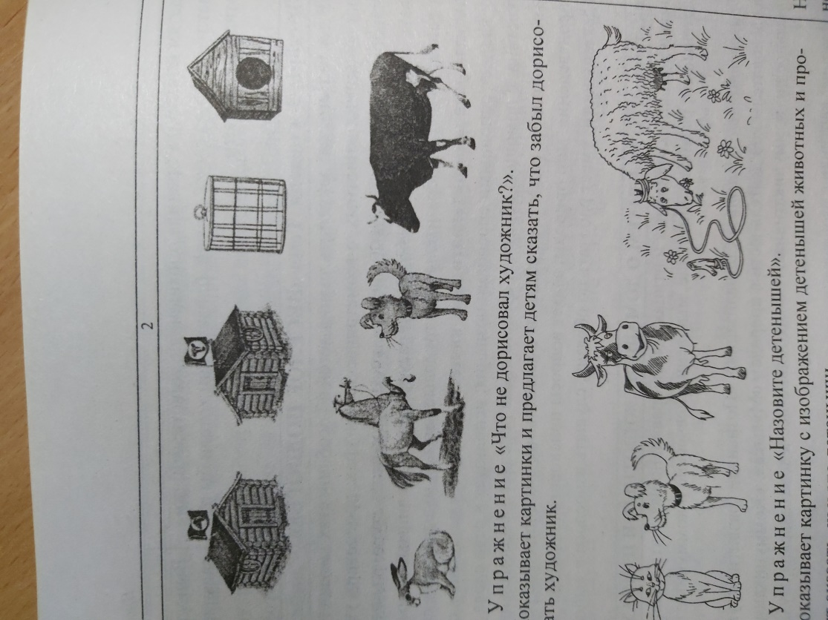  Упражнение «Что не дорисовал художник»  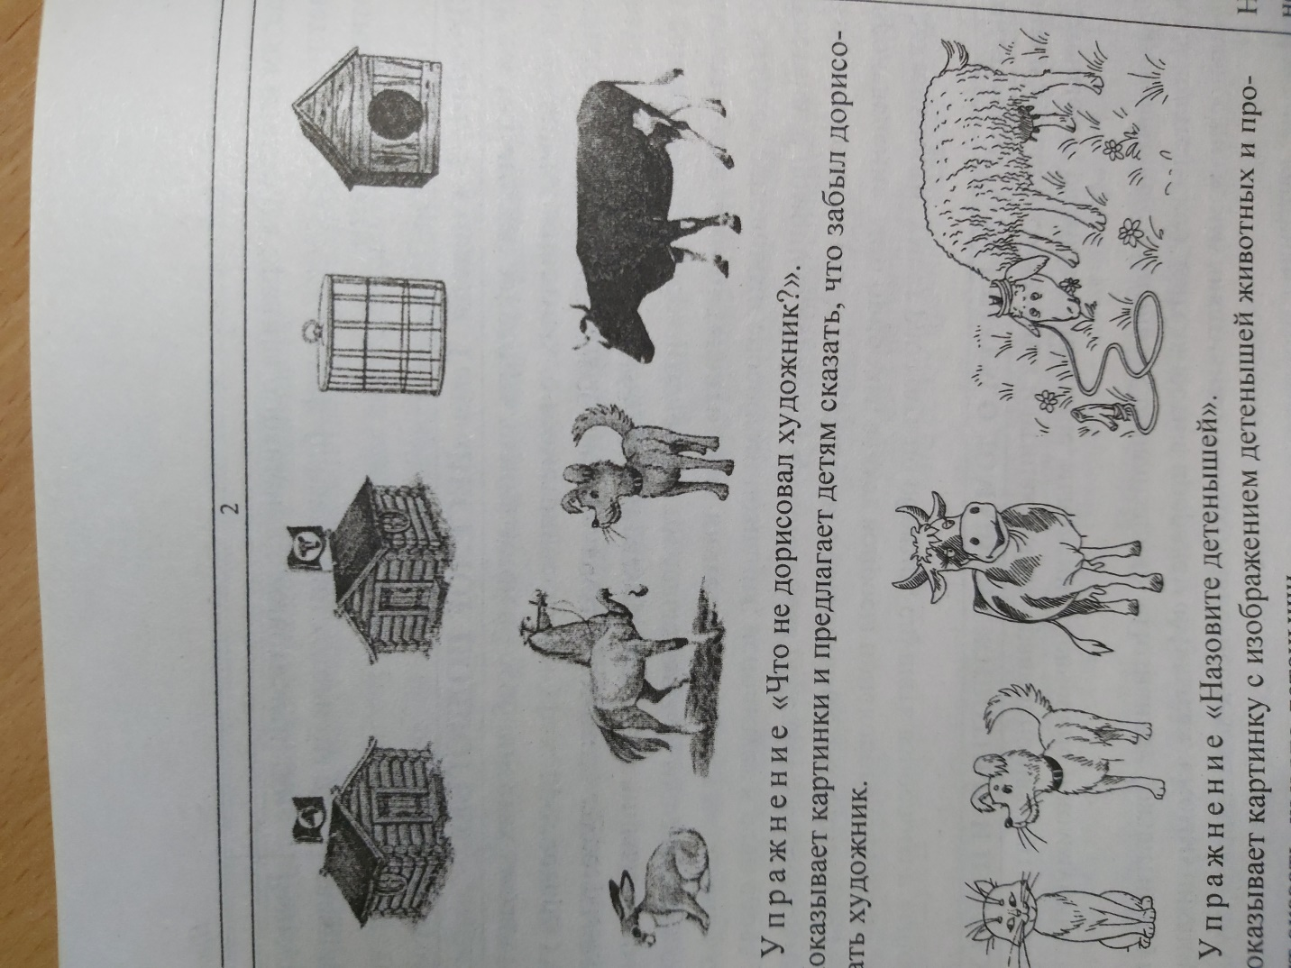  Упражнение «Скажи наоборот».  Утёнок маленький, а утка -…(большая).  Цыплёнок молодой, а петух -…  У утки нос широкий, а у гуся -…  У гуся шея длинна, а утки -…  Кролик маленький, а корова -…  Обобщающая беседа по вопросам.  - О каких животных мы сегодня мы говорили?  - Какую пользу приносят домашние животные?  - Что нового вы узнали о домашних животных?  - Что вы хотели узнать о домашних животных?
Вторник Художественное творчество  Тема «Петушок» | Задачи:  - развивать мелкую моторику рук;  - развивать творческие способности, эстетическое восприятие;  - воспитывать у детей бережное отношение к животным. | Загадки про домашних животных.  Квохчет, квохчет, Детей созывает. Всех под крылья подбирает. (Курица) Красные лапки, щиплет за пятки, Беги без оглядки. (Гусь). Хвост с узорами, Сапоги со шпорами. Всех бужу, хоть часов не завожу. (Петух) Идёт бородатый, Идёт мохнатый, Рожищами помахивает, Копытами постукивает. (Козёл).  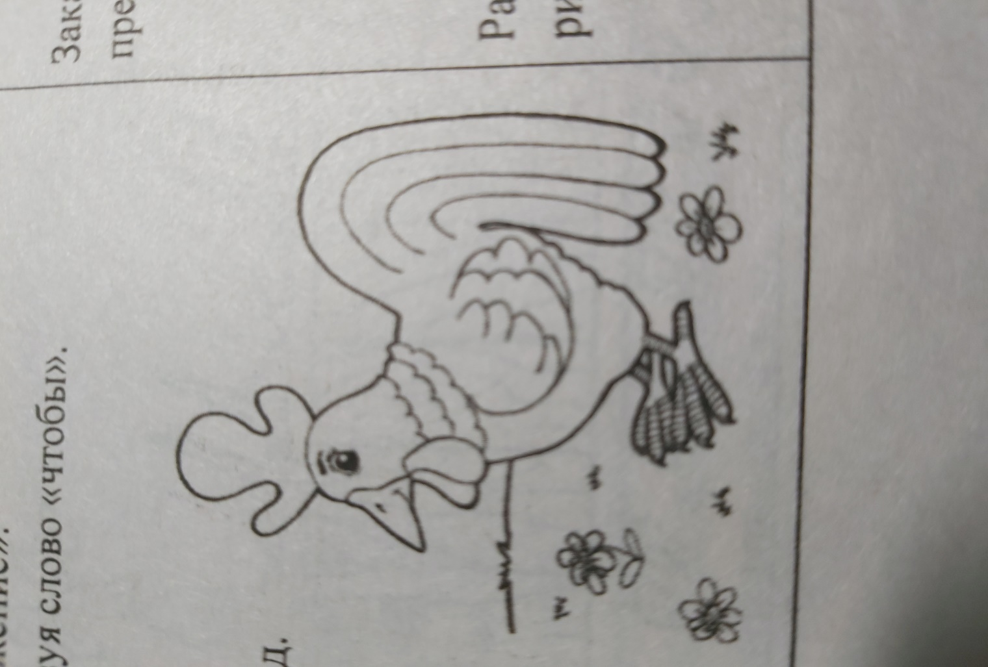  Предложите ребенку раскрасить цветными карандашами петушка.
Среда  Познание (развитие математических представлений)  Тема «Животные рядом с нами» | Задачи:  - учить сравнивать предметы по длине,  ориентироваться в пространстве;  - упражнять в счёте, употреблении порядковых числительных. | Упражнение «Найди лишнее животное». Упражнение «Кто прячется за забором?». (Две козы и осёл)  Упражнение «Раскрась овалы и прямоугольники».  Перечислите пожалуйста, изображённые фигуры, раскрасьте овалы жёлтым карандашом, а прямоугольники – синим.  Упражнение «Посчитай шарики у поросят».  - Укакого поросёнка шариков больше? (Увесёлого)  - Укакого поросёнка шариков меньше? (У грустного)  - На сколько у грустного поросёнка шариков больше? и.т.д.  Упражнение «Сравни длину карандашей».  Предложите ребёнку сравнить карандаши по длине.  - Какой по счёту слева карандаш самый длинный?  - Какой по счёту справа карандаш самый длинный?  - Какой по счёту слева карандаш самый короткий?  - Какие по счёту справа карандаш самыйкороткий?  - Какой по счёту слева карандаши длиннее первого, но короче четвёртого? (Второй и третий).
Четверг  Художественное творчество.  Тема «Уход за домашними птицами и животными» | Задачи:  - учить изготавливать фигурки из солёного теста;  - развивать умение оттягивать детали фигурки целого куска солёного теста, соединить детали, сглаживая поверхности пальчиками. | Беседа на тему «Забота о домашних животных и птицах».  Что мы знаем о домашних животных и птицах? (домашние животные и птицы живут рядом с человеком, он о них заботится: строит им жилище, кормит, даёт витамины, чистит, а животные приносят пользу человеку – дают молоко, яйца, мясо, перья, шерсть, кожу, охраняют дом).  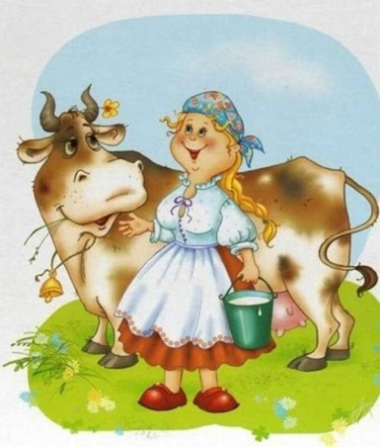  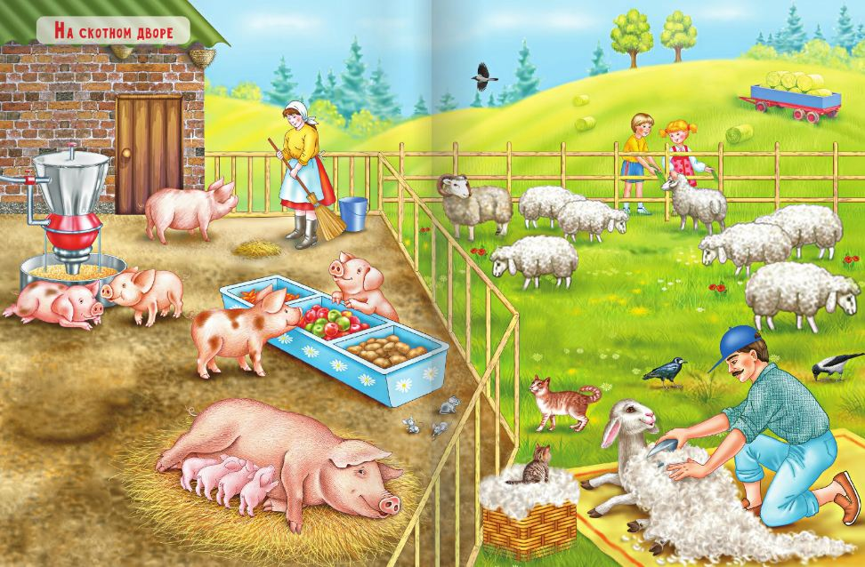  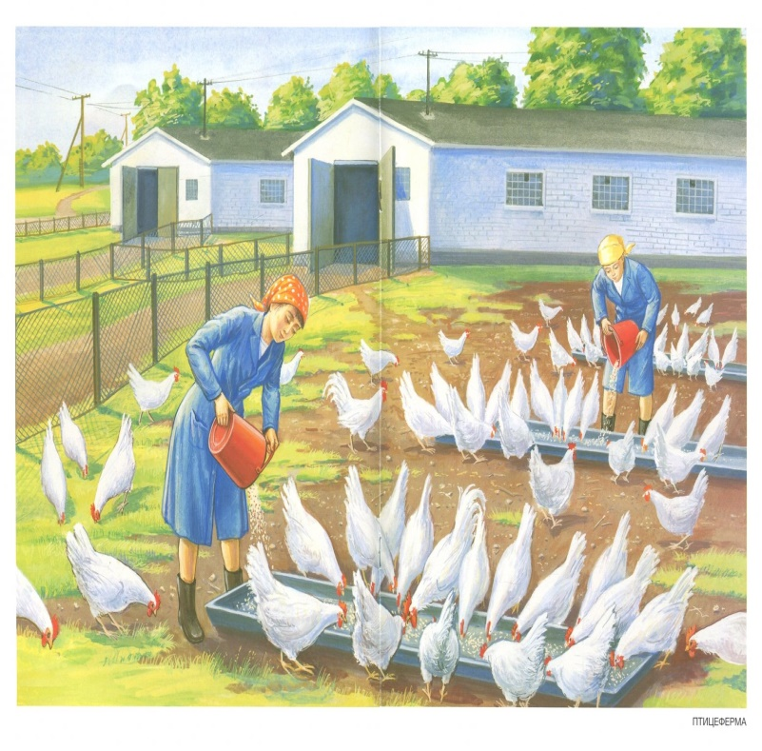  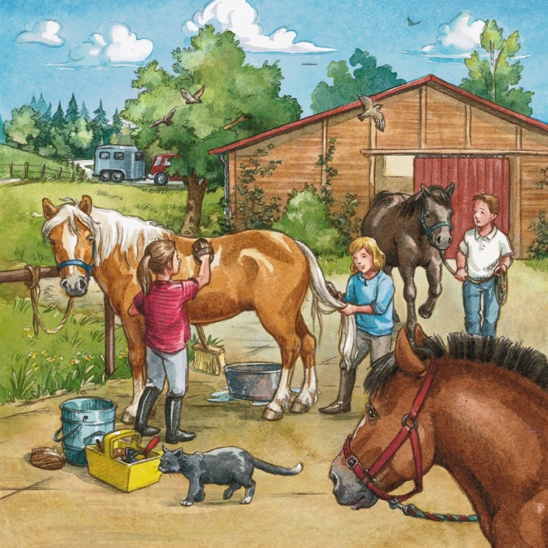  Конструирование Хлева (сарая) для домашних животных.  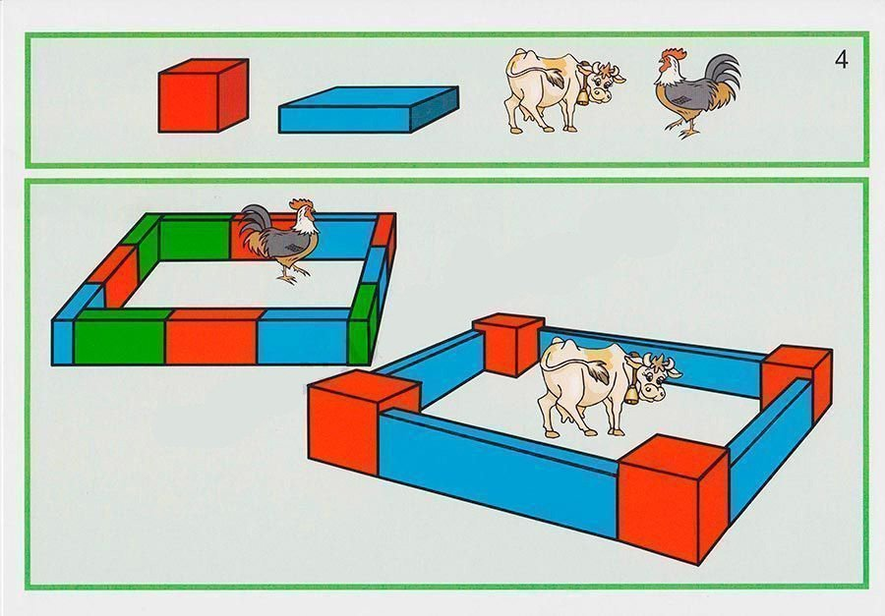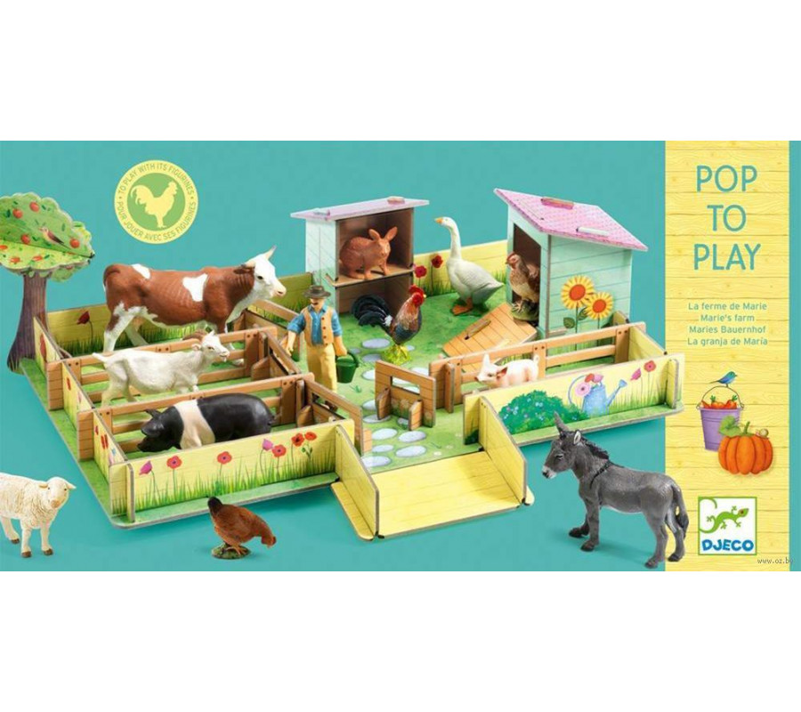
Пятница Безопасность  Тема «Правила поведения с домашними животными и птицами» | Задачи:  - формировать знания о безопасном обращении с домашними животными;  - развивать осознанность и произвольность и выполнения правил безопасности;  - внимательность к потенциально опасным ситуациям;  - прививать доброжелательное отношение к животным. | Правила вежливости с кошками и собаками.  - Не навязывайся животному в друзья, если оно дружить не хочет.  - Не трогай собаку и кошку, когда они едят или кого-то охраняют, особенно щенят или котят. Не толкай и не нападай в шутку на хозяина собаки – собака шутку поймет по-своему.  - Не убегай на улице от собаки.  - Не гладь незнакомых животных.  - Будь вежливым с чужой собакой или кошкой, если ты в гостях. Можно ли с ними играть – спроси у хозяина.  - Твоя собственная собака или кошка может многое вытерпеть от тебя. Но предел терпения есть и у нее.  - Гуляя со своей собакой, учи ее быть вежливой. Если собака лает на прохожих и рвется с поводка, она не виновата. Просто это значит, что хозяин не занимается ее воспитанием.  